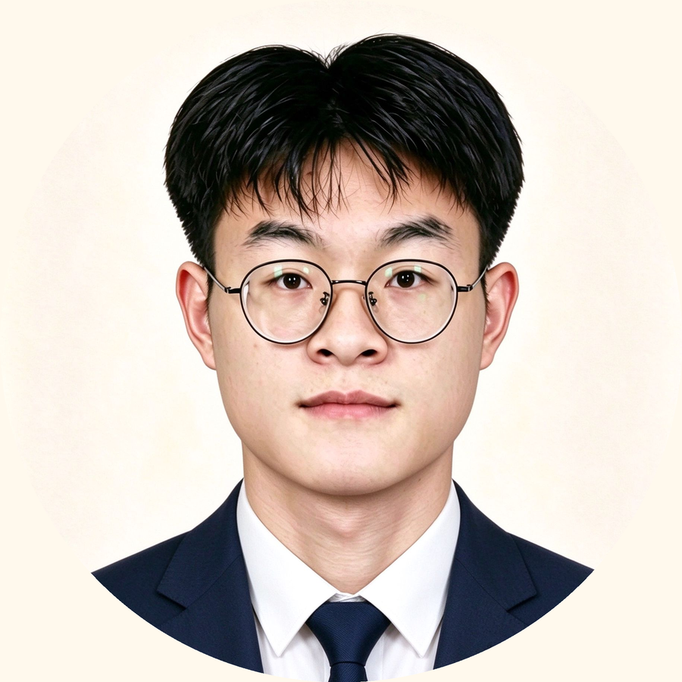 | 吴佳宾  男 21岁  联系电话：19198940968 邮箱：1475603237@qq.com
基本信息
年龄：21岁 | 籍贯：四川-巴中
民族：汉族 | 政治面貌：共青团员
求职意向
不限职位 面议 | 四川-成都 | 计算机软件
教育经历
成都职业技术学院 2024-09至2027-06(3年学制)
专科｜统招｜全日制｜虚拟现实技术应用
专业分类：计算机类
在校经历：
在校系统学习虚拟现实技术应用专业核心课程，掌握PS、3ds Max、Blender、Unity、UE等软件的应用，主要用于三维建模以及对游戏的程序设计和开发应用。
专业技能：
1. 图像处理：可使用PS进行贴图绘制、素材修图与后期处理；
2. 三维建模：熟练借助3ds Max、Blender进行三维建模、拓扑、烘焙、材质渲染等三维内容创作；
3. 引擎开发：熟悉Unity、UE虚幻引擎，能够完成VR/AR场景搭建、资源优化、简单交互逻辑调试；
4. 项目整合：具备扎实的虚拟现实技术应用专业能力，能够独立完成三维素材制作、虚拟场景部署与项目整合。
自我评价
自我评价：
对待学习认真踏实，愿意主动学习新知识与专业技能，动手能力良好。过往有志愿服务和社会实践经历，性格开朗，善于与人沟通交流。工作上细心稳重，能吃苦耐劳，拥有不错的抗压能力与环境适应力。对待任务尽职尽责，服从工作安排，善于在实际工作中积累经验，能够高效完成分配的各项工作。

